Посилання на Олімпіаду:
Для дітей віком 12-14 років URL: https://uda-training.org.ua/categories/olimpiada-z-minnoyi-nebezpeky-12-14-rokiv/
Для дітей віком 15-17 років URL: https://uda-training.org.ua/categories/olimpiada-z-minnoyi-nebezpeky-15-17-rokiv/
Посилання на пост у Facebook:
https://www.facebook.com/photo/?fbid=2099261257345158&set=gm.4266016320313706&idorvanity=3069001766681840&locale=uk_UA
Для комунікації Ви можете звертатися до фахівця з розмінування INTERSOS Курінної Олександри Вікторівни (тел. +380677029969, +380667401935, ел. пошта mineaction.officer.ukraine@intersos.org).

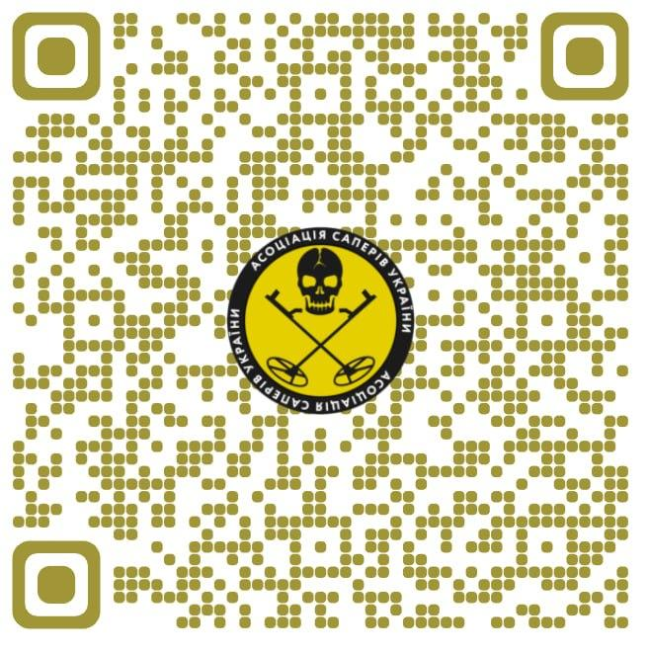
12-14 років
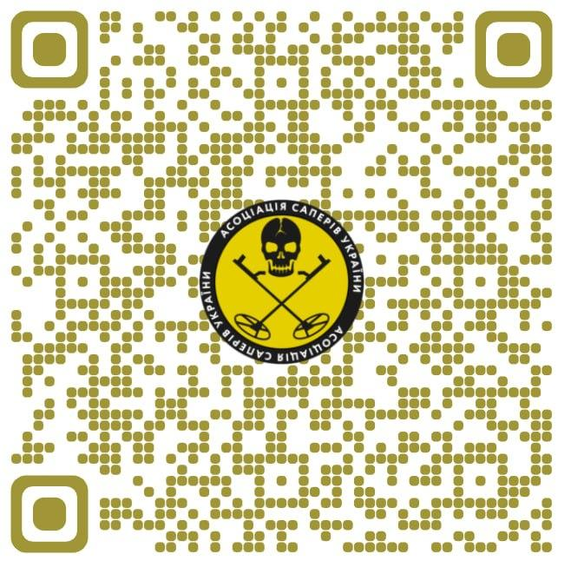
15-17 років

